Źródło: https://pl.pinterest.com/
Wytnij nożyczkami i przyklej.

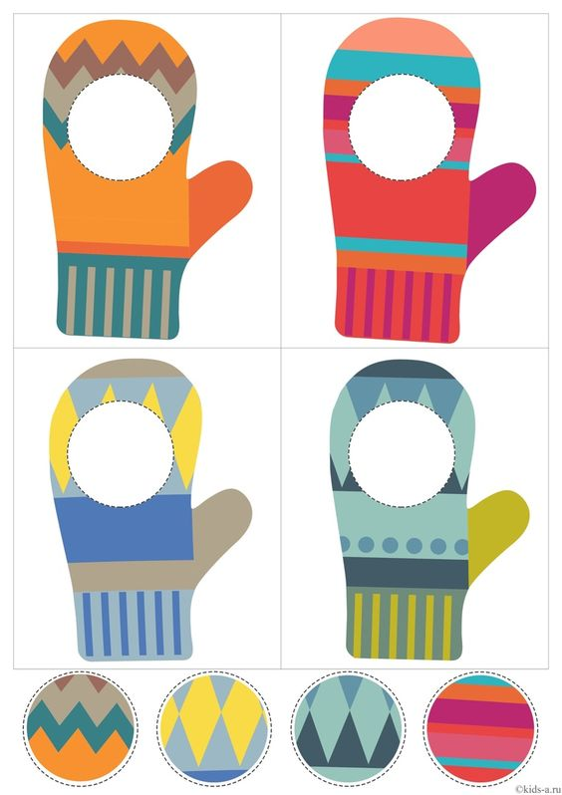

Wytnij nożyczkami i przyklej.

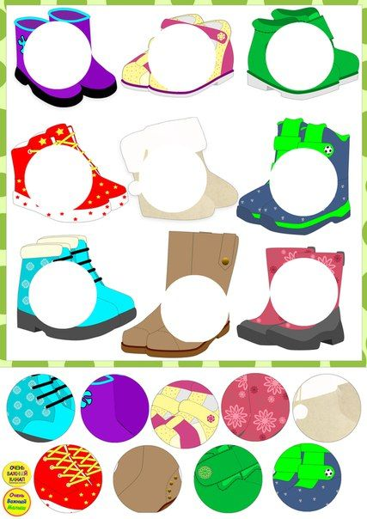
Wytnij nożyczkami i przyklej.

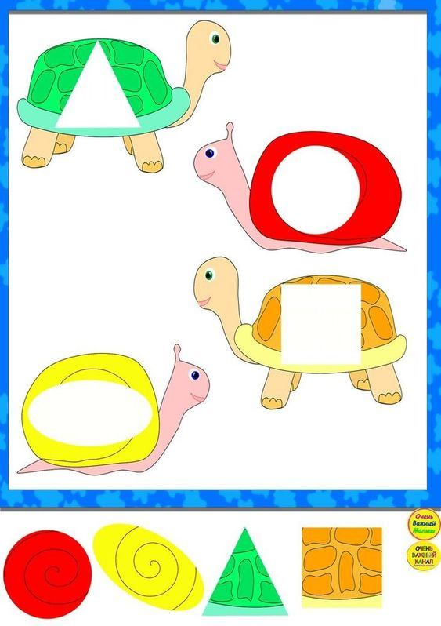
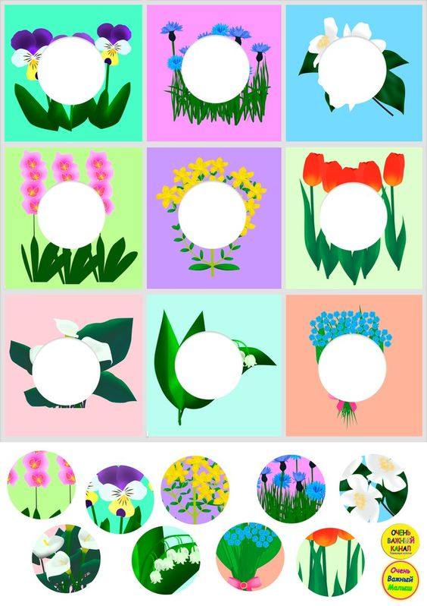
Wytnij nożyczkami i przyklej.
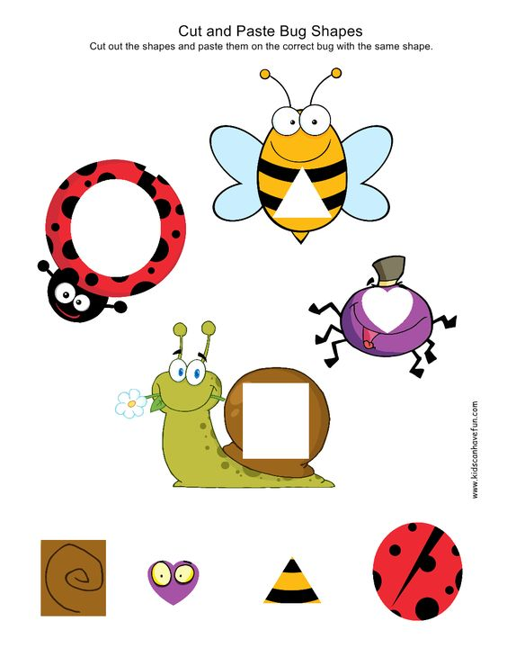
Wytnij nożyczkami i przyklej.

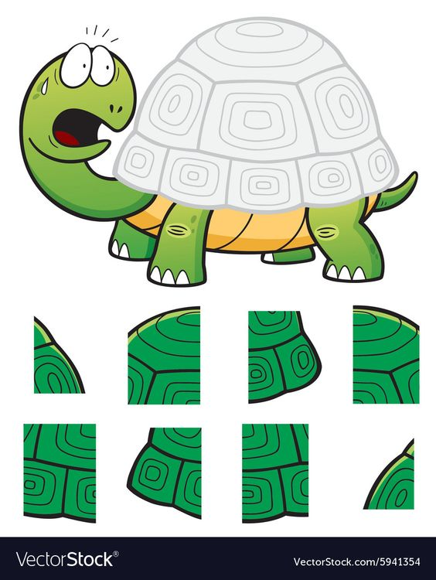
Wytnij nożyczkami i przyklej.

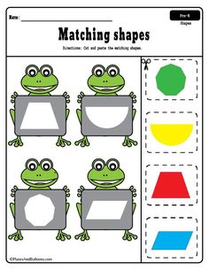
Wytnij nożyczkami i przyklej.

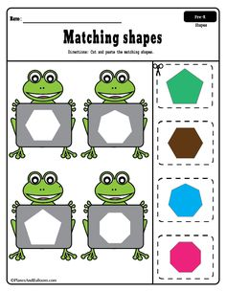
Wytnij nożyczkami i przyklej.

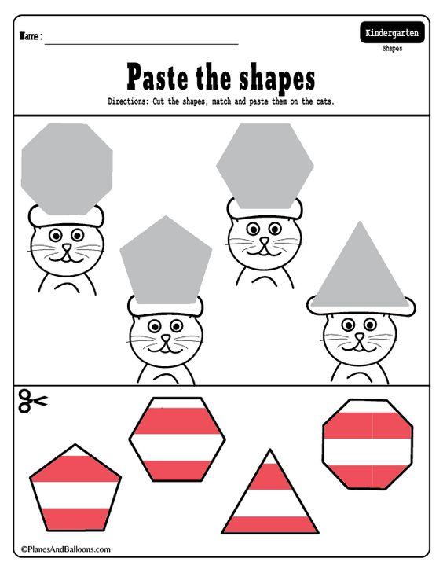
Wytnij nożyczkami i przyklej.

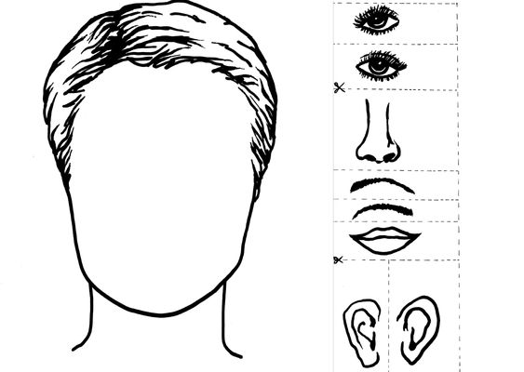

Wytnij nożyczkami i przyklej.

Pokoloruj, wytnij i przyklej.
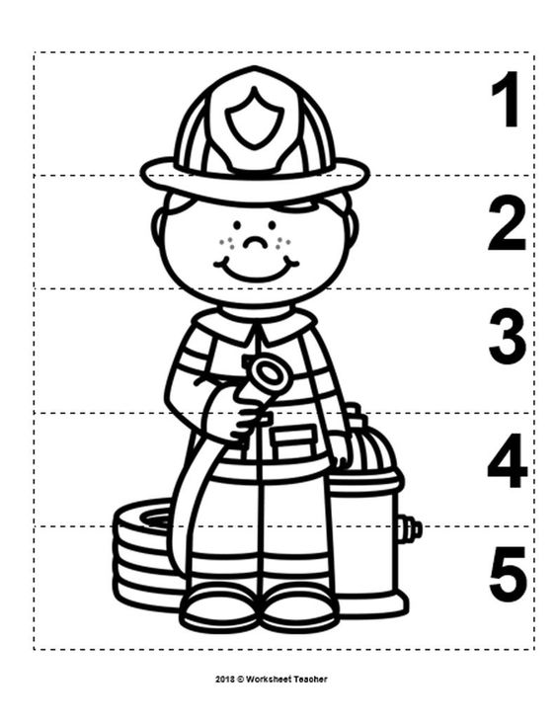
Pokoloruj, wytnij i przyklej.

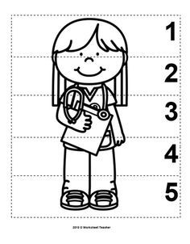
Pokoloruj, wytnij i przyklej.
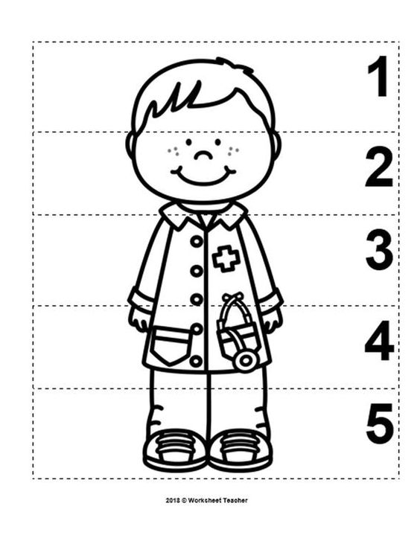
Pokoloruj, wytnij i przyklej.

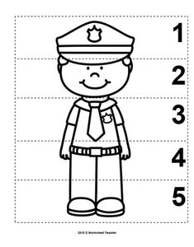
Wytnij i przyklej.
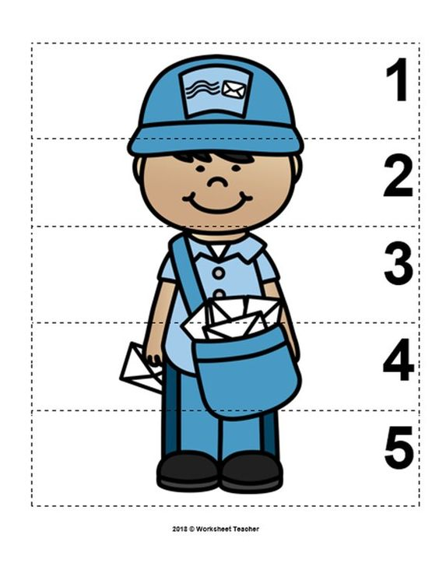
Wytnij i przyklej.
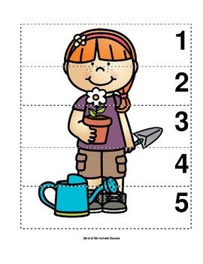
Wytnij i przyklej.
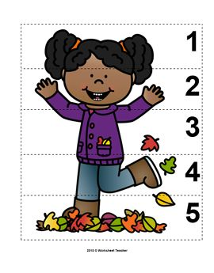
Wytnij i przyklej.

